附件7

深圳市供应链金融协会研修班项目介绍
（普惠金融主题）
一、项目亮点
（一）承办机构的优势
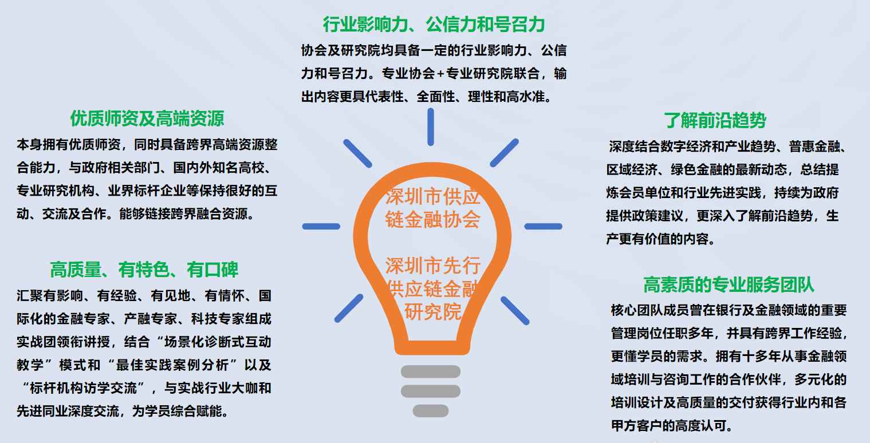
（二）项目设计亮点、学习形式和教学方式创新

1.横向广度的思维扩展。政策制订者亲临深度解读，同业先进实践者经验提炼分享，跨界领军专家多维度交流；融合普惠金融、绿色金融、供应链金融，结合数字化转型，扩展思维融会贯通。

2.纵向深度的研习实践。注重先进实践，针对金融机构相关岗位的管理者和业务骨干，深度交流如何高质量开展相关工作，如何解决小微业务推动与风险的关系。既能提高营销能力，还能实现风险可控。

3.多种形式的丰富安排。安排沉浸式学习，包含集中学习与名企参访结合，主题论坛与课堂研讨结合，安排寓教于乐的沙盘演练，启发如何更大程度挖掘潜力。打造全方位多层次课堂、践行知行合一学以致用。

4.专家与资源对接支持。精心遴选来自政府、协会、机构、同业的优秀专家，专门定制课程内容，针对性地开展研讨式学习，交流业务拓展商机，并提供资源获得业务拓展。
二、课程设置及师资介绍
序号 | 授课形式 | 课程名称 | 师资介绍
1 | 开班仪式 | 开班讲座 | 深圳市金融监督管理局 领导
2 | 专题论坛 | 《我市普惠金融发展现状及对普惠金融的扶持政策—多措并举，推进普惠金融创新实践》 | 深圳市银保监局普惠金融 专家
 |  | 《最新宏观经济形势分析与普惠金融发展机遇》 | 刘国宏 经济学家，中国（深圳）综合开发研究院院长助理、金融发展与国资国企研究所所长。经济学博士后，注册咨询工程师。
3 | 主题讲座 | 《数字化时代的普惠金融：可持续发展与典型实践》 | 张明裕 人民大学商学院MBA兼职教授 & MBA顾问委员会专家委员、深圳市供应链金融协会金融科技区块链专家
4 | 主题讲座 | 《金融科技助推普惠金融创新与发展》 | 某商业银行普惠金融专家
5 | 标杆考察/参访 | 走进“数字化普惠金融”的生态标杆——平安/建行/腾讯 | 【带队老师】  高婉宁 中国人民大学经济学博士，深圳市供应链金融协会副秘书长，深圳市先行供应链金融研究院院长。金融风险管理专家。近20年金融机构及六年实业公司从业经历。曾任中国银行总行和招商银行总行信贷审批、风险管理、金融机构管理等部门高管。
6 | 主题讲座 | 《创新发展绿色普惠金融》 | ①深圳市绿色条例制定专家  ②深圳市银保监局分管普惠金融、绿色金融 专家  ③黄方 深圳市先行供应链金融研究院副院长，曾任某大型工业品平台金融中心第一负责人。CFA、FRM持证人。
7 | 沙龙+  案例分析 | 《全球供应链和价值链—供应链战略与中小企业普惠金融》
8 | 工作坊 | 《变革时代下的银行普惠金融业务创新发展实践》—上：小微企业风险识别与风险防控 | 张朝阳 银行小微营销与风控实战讲师，某银行总行内训师指导评委、总行普惠金融内训师，25年银行从业经历。
9 | 工作坊 | 《变革时代下的银行普惠金融业务创新发展实践》—下：小微贷款营销与营销能力提升 | 王志辉 小微金融标杆银行实战专家，台州银行支行首批IPC项目组成员，中国早期小微金融践行者
10 | 小组讨论+  结课仪式 | 学友研讨&结业活动（学友研讨3H，结业活动0.5小时） | 财富流沙盘演练或啤酒游戏团建活动
三、课程学时及时间安排
授课时间暂定2022年8月中下旬—9月中下旬
*课程安排详情以开课前一周通知为准
序号 | 课程名称 | 学时 | 时间安排 | 上课地点
1 | 《我市普惠金融发展现状及对普惠金融的扶持政策-多措并举，推进普惠金融创新实践》 | 1 | 8月19日  周五（全天，暂定） | 深圳市福田保税区国际互联网金融创业中心1楼会议中心 或 酒店
2 | 《最新宏观经济形势分析与普惠金融发展机遇》 | 2
3 | 《数字化时代的普惠金融：可持续发展与典型实践》 | 3
4 | 《金融科技助推普惠金融创新与发展》 | 3 | 8月20日  周六（全天，暂定）
5 | 走进“数字化普惠金融”的生态标杆——平安/建行/腾讯 | 3
6 | 《创新发展绿色普惠金融》 | 3 | 8月27日  周六（全天，暂定）
7 | 《全球供应链和价值链--供应链战略与中小企业普惠金融》 | 3
8 | 《变革时代下的银行普惠金融业务创新发展实践》-上：小微企业风险识别与风险防控 | 6 | 9月23日  周五（全天）
9 | 《变革时代下的银行普惠金融业务创新发展实践》-下：小微贷款营销与营销能力提升 | 9 | 9月24日  周六（全天）  9月25日  周日（上午）
10 | 学友研讨&结业活动 | 3 | 9月25日  周日（下午）
合计 | 36学时 |  | 合计6天
四、考核要求

（一）考勤达标
总学时为36学时，学员缺勤次数不得超过6学时，即总学时的1/6。

（二）提交学习报告
结业前，学员以组成课题小组的形式提交1篇课题报告。

（三）考核结果运用
享受财政补贴的学员考勤达标且提交学习报告的，才可享受财政培养经费资助。
五、学费缴纳

（一）费用标准
2022年深圳市金融骨干人才培养计划系列《普惠金融》专题研修班学费为13000元/人，学费含师资费、场地费、餐费（上课期间工作餐）、学习资料费、团建活动费、项目管理费等。其中财政补贴学员先行缴纳全额学费，项目结业到达考核标准，发放财政补贴1万元/人。非财政补贴学员需自费缴纳全额学费13000元。

（二）收款账号
收款单位: 深圳市供应链金融协会
开户银行：中国银行股份有限公司深圳彩虹支行
账 号：753672289193
*转帐时请注明：2022年深圳市金融骨干人才研修班+单位+学员姓名

（三）发票开具
协会仅提供增值税电子普通发票。
六、报名咨询和联系人
联系人：杨老师 电 话：13823664035
七、办学机构简介
1.深圳市供应链金融协会（Shenzhen Supply Chain Finance Association, 缩写 SSCF，以下称协会），是根据深圳市地方金融监督管理局《关于促进供应链金融发展的意见》（深府金发〔2019〕7 号）的相关要求，在市金融局的主导和主管下发起设立，由深圳市具有代表性和影响力的金融机构、供应链核心企业、科技机构等组建的非营利性自律组织，于2019 年 6 月经深圳市民政局批准正式成立。
协会以“为会员搭建公共服务平台，推动供应链金融行业自律，规范市场行为”为宗旨，在政府指导、市场化运营的原则下，以新时期、新协会的创新模式，开展供应链金融综合服务。倡导新型供应链金融先进理念，促进供应链金融生态高质量发展。
协会已构建“一体两翼”运营模式，以协会为中心开展“产、融、研、学”一体化运营和专业化服务。组建高素质管理运营团队，设立法律与合规、金融科技、票据业务以及能源、建筑、智造、医疗、农业、绿色产业等细分领域专业委员会；根据政府文件要求牵头搭建深圳市供应链金融公共服务平台，联合头部企业和央地合作，组建供应链金融生态发展基金；依托研究院和专家资源，制订供应链金融地方标准和团体标准，为政府提供相关政策建议；联合会员和各界开展行业研究、领军人才培养、高峰论坛等多项基础工作和影响力活动。
2.深圳市先行供应链金融研究院（SHENZHEN ADVANCED SUPPLY CHAIN FINANCE INSTITUTE，缩写SCFI），成立于2019年9月，是目前全国唯一具有独立法人资格的供应链金融领域专业研究机构。组建由产业、金融、科技的顶尖跨界专家组成的“SCF100供应链金融百人智库”；开展供应链金融相关的政策研究、标准制订、模式研究、前沿问题研究等五大类课题研究；提供课题研究、业务咨询、园区方案、活动策划等综合服务以及细分行业的供应链金融综合赋能体系。为协会有效实施政府指导、市场化运营提供专业保障。

